目录
二十一.处方点评 2
1. 处方点评工作的重点 2
2、处方点评 3
第一步：处方点评 4
第二步：点评记录查询 8
第三步：点评记录审核审核。 8

二十一.处方点评

处方点评工作的重点
重点一、点评处方的抽样
《医院处方点评管理规范》提出，根据医院诊疗科目、科室设置、技术水平、诊疗量等实际情况，确定具体抽样方法和抽样率，其中门急诊处方的抽样率不应少于总处方量的1%，且每月点评处方绝对数不应少于100张；病房（区）医嘱单的抽样率（按出院病历数计）不应少于1%，且每月点评出院病历绝对数不应少于30份。
重点二、不合理处方判定规则
根据《医院处方点评管理规范》，处方点评结果分为合理处方和不合理处方。
不合理处方包括“不规范处方”（15项）、“用药不适宜处方（9项）及超常规处方”（4项）。称之为3大项28小项。
抽出的样本，必须每一张都要按照以上规定进行逐一审核，其中“用药不适宜”需要查询参考资料或对照说明书，花费很多精力去甄别，而且容易疏漏。
重点三、点评结果及处理
《医院处方点评管理规范》要求，医院药学部门应当会同医疗管理部门对处方点评组提交的点评结果进行审核，定期公布处方点评结果，通报不合理处方；根据处方点评结果，对医院在药事管理、处方管理和临床用药方面存在的问题，进行汇总和综合分析评价，提出质量改进建议，并向医院药物与治疗委员会报告；发现可能造成患者损害的，应当及时采取措施，防止损害发生或终止损害继续发生。

2、处方点评
用对应的帐号登录Healthone主程序，业务—质量控制管理—处方点评管理，会看到如下图21.2-1所示界面，如果没有找到处方点评管理，可能是用户管理未授权或者没有购买此模块功能。
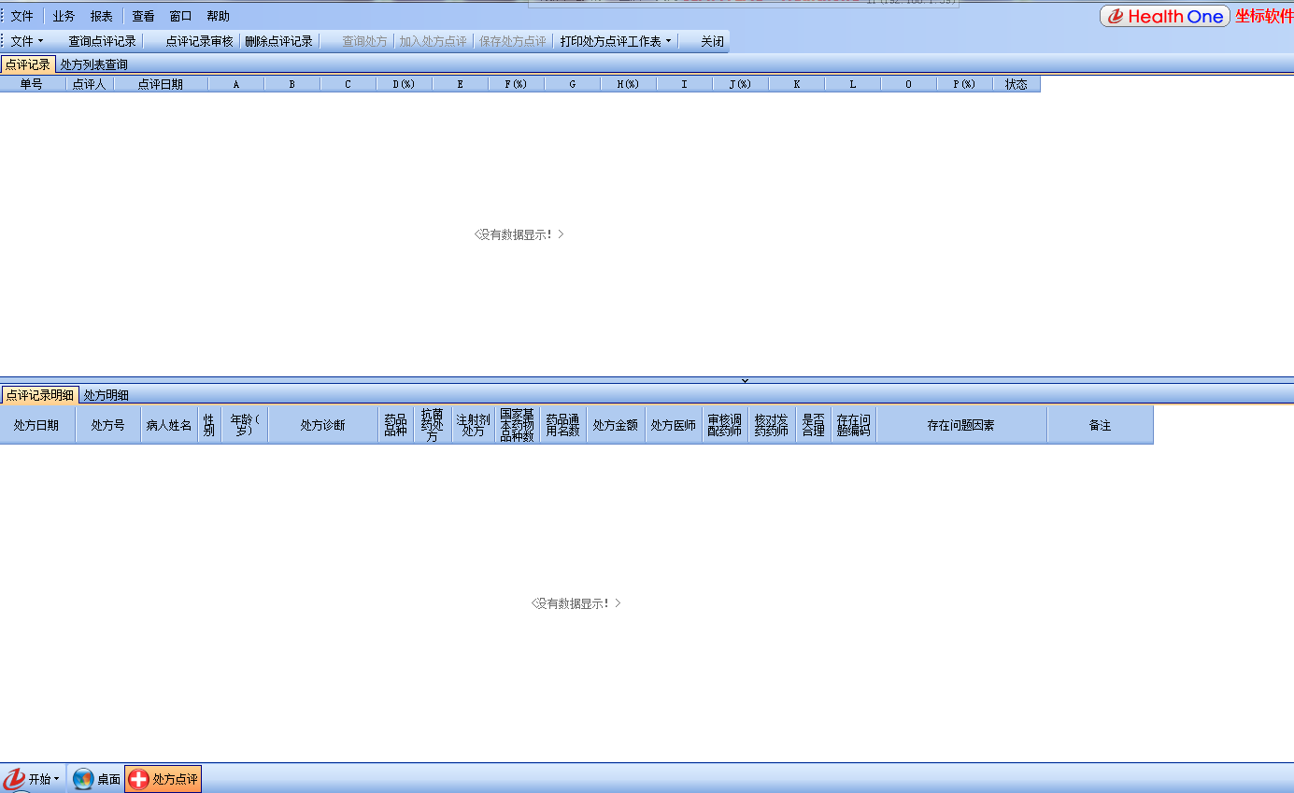
图21.2-1
点击菜单栏“文件”旁边的下拉按钮，可以查询处方点评表的列字段说明，如图21.1-2所示：
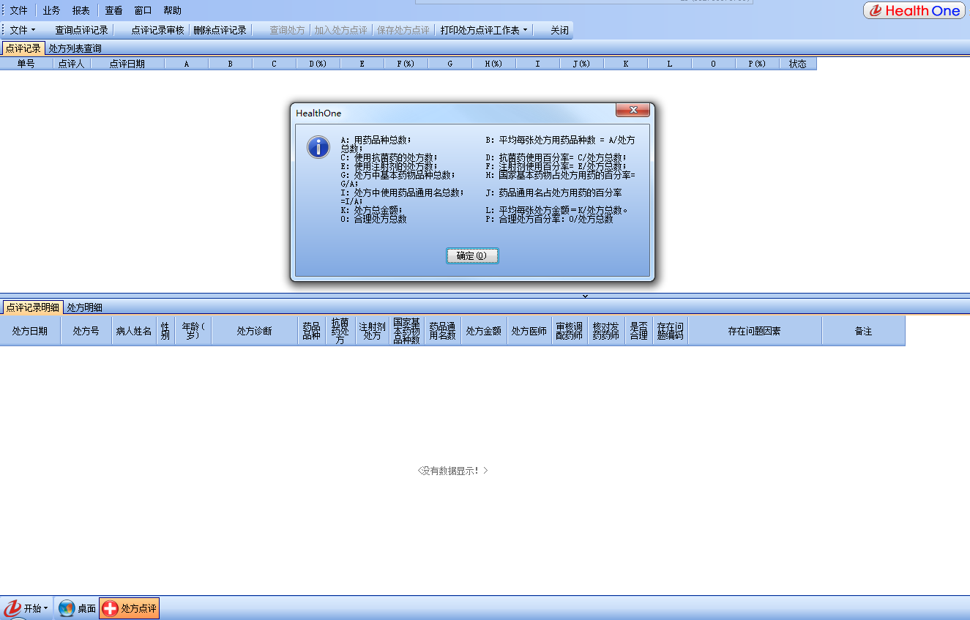
图21.2-2

对于本系统，我们把处方点评分为三步操作：
第一步：处方点评；
第二步：点评记录查询；
第三步：点评记录审核。

第一步：处方点评
点击“处方列表查询”—“查询处方”，出现如下图21.2-3所示界面。输入时间范围，点击确定按钮，即可查询出需要点评的处方信息。
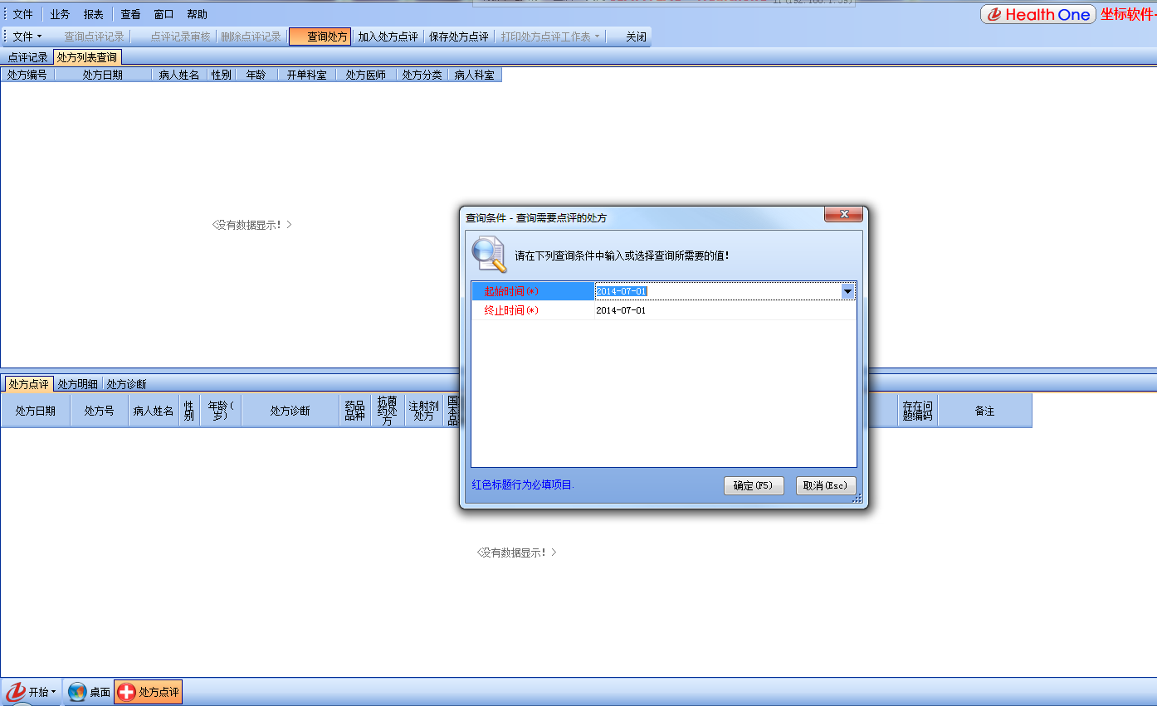
图21.2-3
查询出处方信息之后，选择对应的处方记录，可以查看到该处方对应的处方明细和诊断信息。如下图21.2-4和图21.2-5所示。
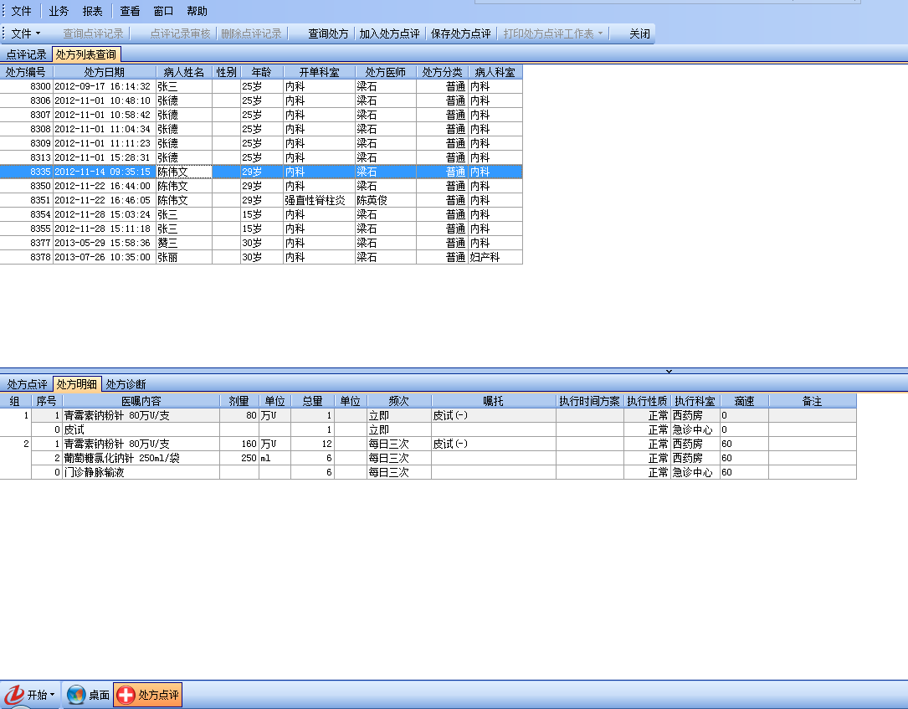
图21.2-4
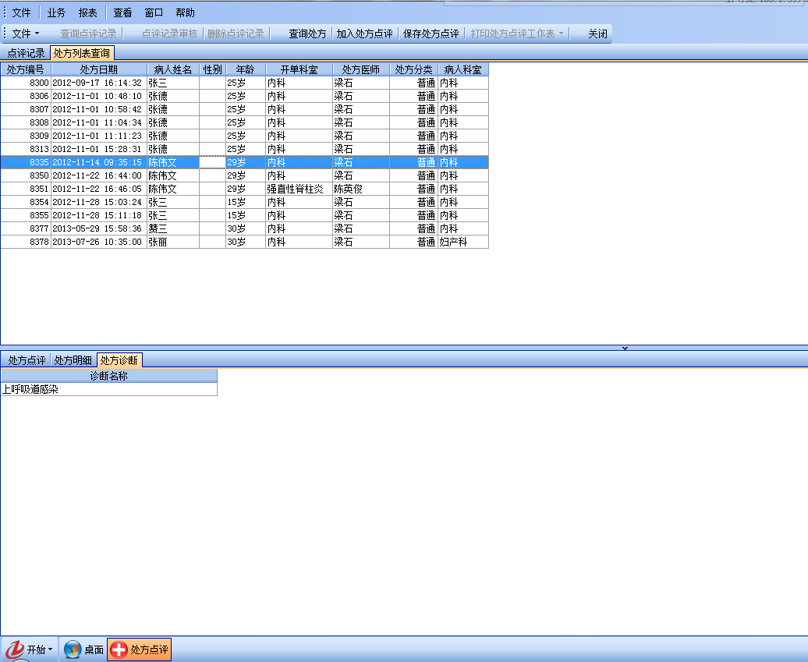
图21.2-5
注：截图中的处方明细和诊断信息仅用于书写操作说明时举例使用。

选中需要点评的处方，点击菜单中的“加入处方点评”按钮，出现如下图21.2-6所示提示。点击按钮“”。加入处方点评。点击界面中间的“处方点评”按钮，可以查询到加入待点评的处方记录。
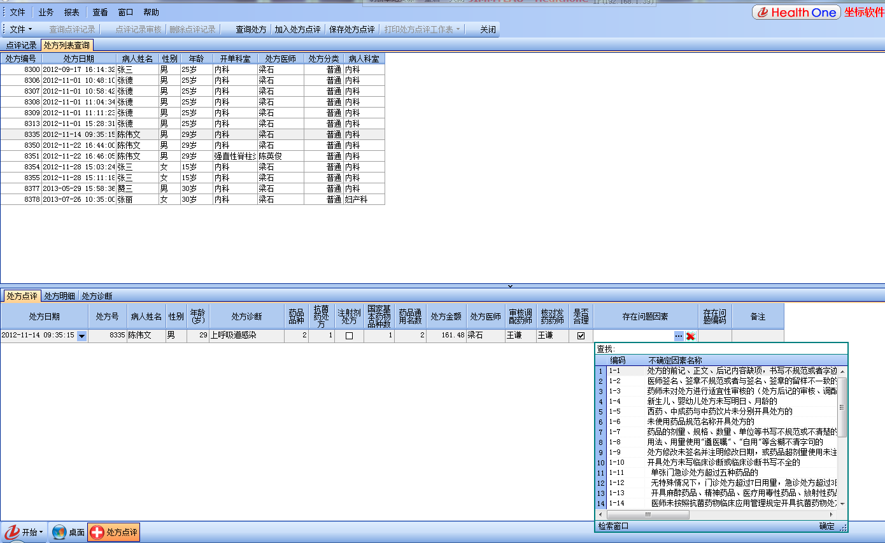
图21.2-6
填写对应的信息之后，点击菜单栏上的“保存处方点评”按钮即可保存点评内容。处方点评支持批量保存。可以一次性加入多条处方信息，完成点评之后再点击“保存处方点评”。
重复选择处方点击加入处方点评时，系统会有提示，如下图21.2-7所示。
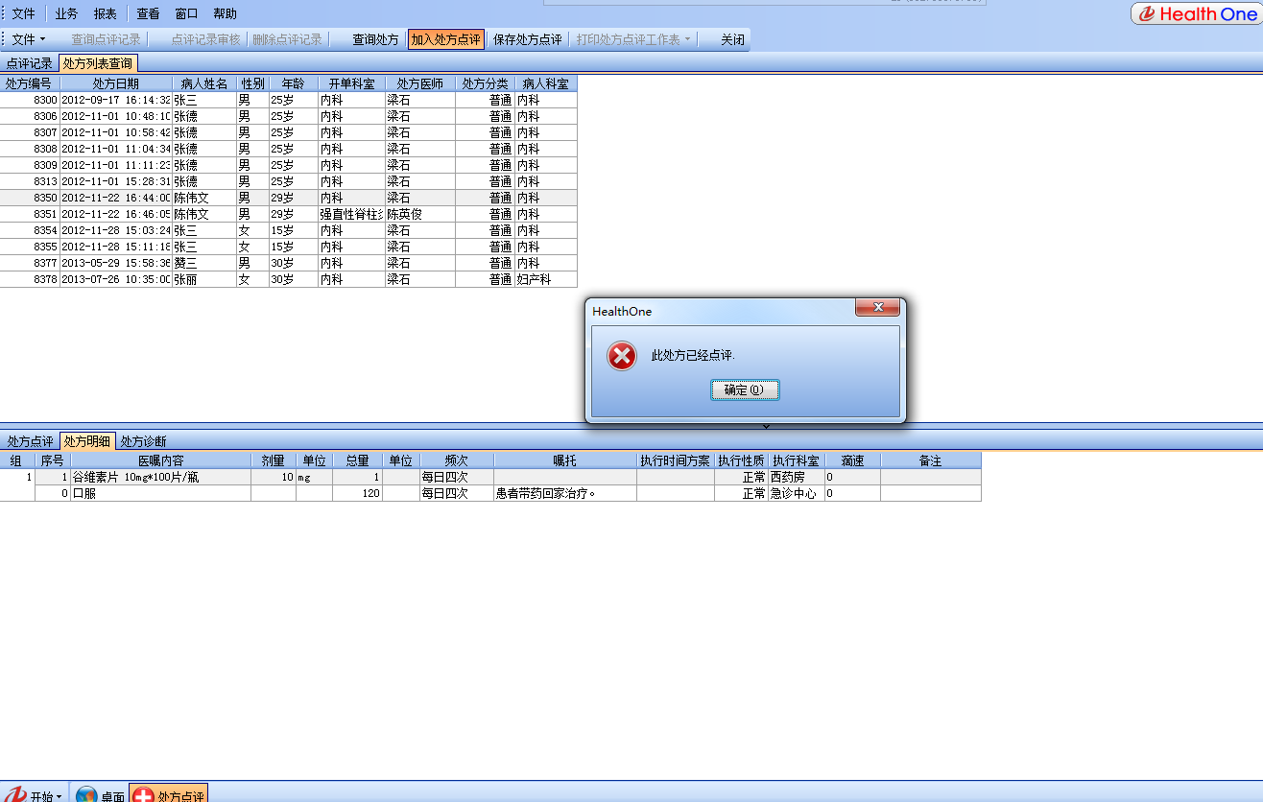
图21.2-7

第二步：点评记录查询
点击点评记录，可以系统自动生成点评记录表，同时下面会列出已经点评过的处方记录和相应的明细。如下图21.2-8所示。
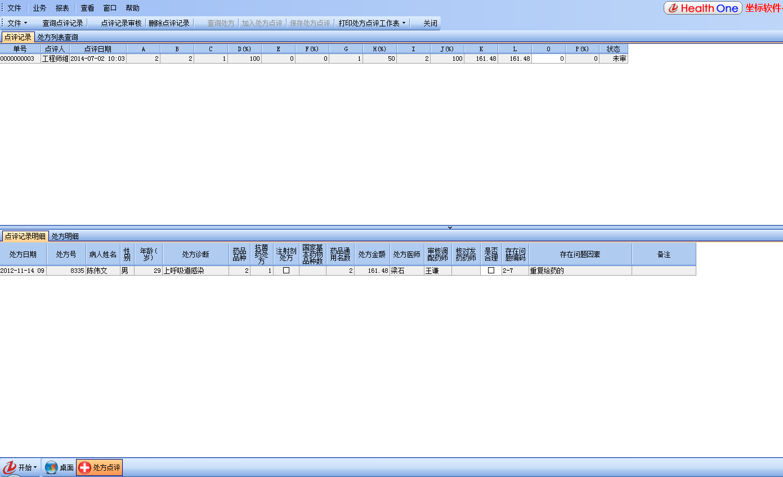
图21.2-8
保存处方点评操作一次，系统自动产生一条处方点评记录。所以一般是批量加入处方点评之后再保存处方点评，生成一条处方点评记录。

第三步：点评记录审核审核。
点击点评记录—查询点评记录。查找到已点评记录。选择对应的点评记录之后下面会出现相应的处方记录和明细。审核之后无误的话，可以点击菜单栏“点评记录审核”按钮，完成点评记录审核。此时点评记录的状态会从“未审”变为“已审”，如下图21.2-9所示。至此，处方点评操作完全结束。
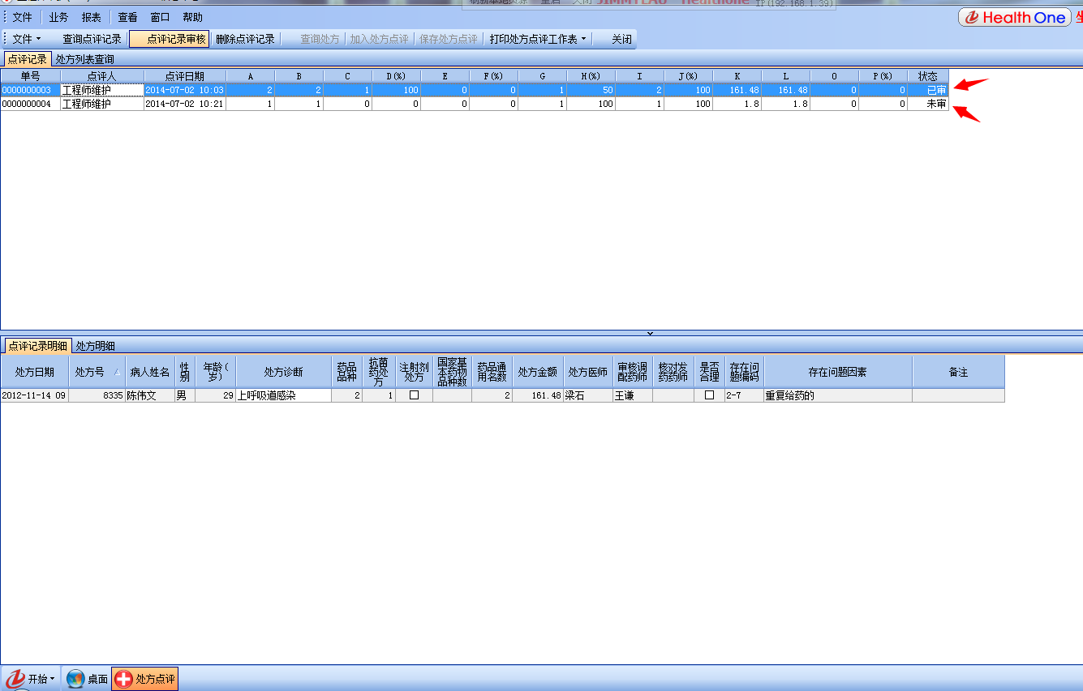
图21.2-9

